Барилга, хот байгуулалтын Сайдын 2021 оны ........ дугаар тушаалын хавсралт

ГАЗАР ЗҮЙН НЭРИЙГ ТОГТООХ, ХАМГААЛАХ, ХАДГАЛАХ, АШИГЛАХ, НЭРИЙН ЗУРАГ ЗОХИОХ ЗААВАР

Нэг. Ерөнхий зүйл

1.1. Газар зүйн нэр нь Монгол Улсын тусгаар тогтнол, бүрэн эрхт байдал, нутаг дэвсгэр, хил хязгаарын халдашгүй байдал болон бүрэн бүтэн байдал, үндэсний түүх, хэл, соёлын өвийн салшгүй хэсэг мөн.
1.2. Энэхүү заавар нь Монгол Улсын нутаг дэвсгэр дэх газар зүйн обьектод шинэ нэр өгөх, өөрчлөх, зөв бичих, тодруулах, тогтоох, солбицолжуулах, баталгаажуулах, нэрийн мэдээллийн сан бүрдүүлэх, нэрийг газрын зурагт тусгах, газар зүйн нэрийн зураг зохиох, нэрийг хадгалах, хамгаалах, хэлэлцүүлэх, хянах, ашиглах, хэрэглэх, тайлбарлах, газар зүйн нэрийн зураг зохиохтой холбоотой үйл ажиллагааг зохицуулна.
1.3. Иргэн, аж ахуйн нэгж, байгууллага зөвхөн албан ёсоор батлагдсан газар зүйн нэрийг ашиглана.
1.4. Газар зүйн нэрийг латин үсгээр галиглахдаа монгол кирилл үсгийн латин хөрвүүлгийн стандартыг мөрдлөг болгоно.

Хоёр. Газар зүйн шинэ нэр өгөх, өөрчлөх

  - Газар зүйн объектод нэр өгөхдөө лавлагааны материал, түүхийн эх сурвалжид үндэслэх бөгөөд аливаа эх сурвалж байхгүй бол нутгийн уугуул иргэд, тухайн шатны Иргэдийн Төлөөлөгчдийн Хурал, түүх, угсаатан зүй, монгол хэлний эрдэмтэн судлаачдын саналыг үндэслэнэ.
  - Газар зүйн нэр \шинэ\ өгөх, өөрчлөх саналыг геодези, зураг зүйн асуудал эрхэлсэн төрийн захиргааны байгууллага, Газар зүйн нэрийн үндэсний болон салбар зөвлөл, Засгийн газар, Улсын Их Хурал гаргана.
  - Шинээр буй болсон обьектод нэр авах хүсэлтийг иргэн, аж ахуйн нэгж, байгууллага тухайн шатны геодези, зураг зүйн асуудал эрхэлсэн төрийн захиргааны байгууллагад гаргана.
  - Газар зүйн шинэ нэр өгөх, өөрчлөхөд дараах шаардлагыг баримтална. Үүнд:
    - Онцгой шаардлагатай тохиолдолд Монгол улсын төлөө онцгой гавъяа байгуулсан гавьяат үйлстнийг алдаршуулах, дурсгалыг нь мөнхжүүлэх зорилгоор хувь хүний нэрээр нэрлэх;
    - Шинээр буй болсон объектод тухайн газрын газар зүйн нэрийг өгөх;
    - Газар зүйн нэр нь утга төгөлдөр агуулгатай, 3-аас илүүгүй үгнээс бүрдсэн байх;
    - Газар зүйн нэр нь тухайн объектын байгалийн шинж, мөн чанарт тохирсон байх;
    - Тухайн объектын том, жижгээс үл хамааран ач холбогдол бүхий олонд түгсэн нэршил зэргийг харгалзан үзэх;
    - Хоёр буюу түүнээс дээш ижил төрлийн объектыг хооронд нь тодорхой онцлогоор нь ялган хэрэглэх;
    - Газар зүйн хуучин нэрийг ашиглан зүг чиг, өнгө, цаг хугацааны тодотголтойгоор нэрлэх.
  - Дараах тохиолдолд газар зүйн шинэ нэр өгөх, өөрчлөхийг хориглоно.Үүнд:
    - Онцлог шинж чанарыг нь хадгалах, бүхэлд нь нэрлэсэн нэрийг түүний зарим хэсэгт давхардуулан ижил газар зүйн нэр өгөх;
    - Зүй зохисгүй, доромжилсон, бүдүүлэг, далд санаа бүхий газар зүйн нэр өгөх;
    - Арьс, өнгө, итгэл үнэмшил, хүйс, улс төрийн харьяалал, нийгмийн бусад хүчин зүйлийн хувьд ялгаварлан гадуурхсан нэр өгөх;
    - Тодорхой арилжааны зориулалттай бүтээгдэхүүн, үйлчилгээ, компанийг сурталчилсан нэр өгөх;
    - Гадаад үг хэллэг оролцуулах;
    - Газар зүйн нэрийг товчлон бичих.
  - Дараах онцгой тохиолдолд газар зүйн нэрийг өөрчилж болно. Үүнд:
    - Газар зүйн нэр нь хэл ярианы өөрчлөлтөөр доромжилсон утга санаа агуулдаг болсон;
    - Албан ёсоор баталгаажаагүй боловч байнга хэрэглэгдэж байгаа газар зүйн нэрийг баталгаажуулахаар санал болгосон;
    - Нэг болон түүнээс дээш тооны албан ёсны нэртэй, эсвэл албан ёсны бус олон нэртэй, орчуулгын нэрээс бүрдсэн;
    - Монгол хэлний хэл зүй, зөв бичгийн дүрэмтэй нийцэхгүй болсон;
    - Хэл ярианы хэлбэрийн нэртэй;
    - Түүхэн хувьд алдаатай нэрээр нэрлэгдсэн;
    - Буруу нэрлэсэн, нэрийн тодруулалт хийхдээ алдаа гаргасан нь тогтоогдсон.
  - Газар зүйн шинэ нэр өгөх, өөрчлөх санал гаргагч нь дараах баримтыг бүрдүүлж хавсаргана. Үүнд:
    - Хавсралт 1-д заасан хүсэлтийн маягтыг бөглөсөн байх;
    - Газар зүйн нэрийг өөрчлөх бол хүсэлт нь Геодези, зураг зүйн тухай хуулийн 11.6 дахь хэсгийг хангасан тайлбар, нотлох баримттай байх;
    - Газар зүйн обьектод шинэ нэр өгөх, өөрчлөх хүсэлт нь Геодези, зураг зүйн тухай хуулийн 11 дүгээр зүйлийн 11.4, 11.5, 11.7-д заасан шаардлага хангаж байгаа талаар тайлбар, нотлох баримттай байх;
    - Газар зүйн нэрийн байршлын зураг, фото зураг.
  - Газар зүйн нэрийг шинээр өгөх, өөрчлөхөд “Монгол газар нутгийн дэвсгэр нэрийн зурагт тайлбар толь”-д туссан дэвсгэр нэрээр ангилж нэрлэнэ.
  - Сум, дүүргийн Газар зүйн нэрийн салбар зөвлөл нь газар зүйн шинэ нэр өгөх, өөрчлөх саналаа тухайн шатны ИТХ-аар хэлэлцүүлж, дэмжигдсэн тохиолдолд аймаг, нийслэлийн Газар зүйн нэрийн салбар зөвлөлөөр хэлэлцүүлэхээр хүргүүлнэ.
  - Шинэ нэр өгөх, өөрчлөх хүсэлт үндэслэлтэй эсэхийг газар зүйн нэрийн мэдээллийн сан, газар зүйн нэрийн зураг, лавлах, толь бичиг, газрын зураг болон бусад баримт бичээс нягталж, тодруулах ажлыг тухайн шатны Геодези, зураг зүйн асуудал эрхэлсэн нутгийн захиргааны байгууллага гүйцэтгэнэ.
  - Сум, дүүргийн Газар зүйн нэрийн салбар зөвлөлөөс ирүүлсэн шийдвэр болон холбогдох бусад баримт бичгийг Аймаг, нийслэлийн Газар зүйн нэрийн салбар зөвлөл нягталж, тухайн шатны ИТХ-аар хэлэлцүүлэн дэмжигдсэн тохиолдолд Газар зүйн нэрийн үндэсний зөвлөлөөр хэлэлцүүлэхээр хүргүүлнэ.
  - Газар зүйн нэрийн Үндэсний зөвлөл нь дэмжигдсэн Газар зүйн шинэ нэр өгөх, өөрчлөх санал, баримт бичигт Геодези, зураг зүйн асуудал эрхэлсэн төрийн захиргааны байгууллага болон холбогдох байгууллагуудаас санал авна.
  - Газар зүйн нэрийн Үндэсний зөвлөл нь дэмжигдсэн Газар зүйн шинэ нэр өгөх, өөрчлөх санал, холбогдох баримт бичгийг зөвлөмжийн хамт Засгийн газарт өргөн мэдүүлж хэлэлцүүлнэ.
  - Засгийн газар хуралдаанаар Газар зүйн шинэ нэр өгөх, өөрчлөх саналыг дэмжсэн тохиолдолд түүнийг Улсын Их Хуралд өргөн барьж, газар зүйн нэрийг батлуулна.

Гурав. Газар зүйн нэрийг тогтоох, тодруулах, солбицолжуулах

  - Газар зүйн нэрийг суурин болон хээрийн байдлаар тодруулна. Хэн?
  - Тодруулалтын ажлыг захиалагч байгууллага нь Ажлын даалгаврыг боловсруулж геодези, зураг зүйн асуудал эрхэлсэн төрийн захиргааны байгууллагатай хамтран батлуулна.
3.2. Газар зүйн нэрийн хээрийн болон суурин тодруулалтад дараах зураг, баримт бичгийг ашиглана. Үүнд:
3.2.1. Газар зүйн нэр баталсан шийдвэр;
3.2.2. Батлагдсан газар зүйн нэр, нэрийн мэдээллийн сан;
3.2.3. Газар зүйн нэрийн зураг /аймаг, сум бүрээр/;
3.2.4. Байр зүйн зураг /1:1000, 1:25000, 1:100000/;
3.2.5. Газар зүйн нэрийн тодруулалтын зураг /1980-1987 он/;
3.2.6. Засаг захиргаа, нутаг дэвсгэрийн нэгжийн хилийн цэс, тогтоол, шийдвэр, газрын зураг;
3.2.7. Бусад баримт мэдээлэл.
3.3. Суурин тодруулалтын ажлын хүрээнд дараах үйл ажиллагааг хэрэгжүүлнэ. Үүнд:
3.3.1. Тухайн газар нутагт өмнө хийгдсэн газар зүйн нэрийн тодруулалт, солбицолжуулалт, мэдээллийн сан бүрдүүлэх зэрэг ажлын тайлан, тогтоол, шийдвэр, батлагдсан нэр, газар зүйн нэрийн зураг, байр зүйн зураг, тодруулалтын зураг, лавлах, толь бичиг болон бусад баримтыг цуглуулах,
3.3.2. Тухайн газар нутагт хамаарах газар зүйн нэрийн жагсаалтыг эх сурвалж бүрээр гаргах,
3.3.3. Эх сурвалж бүрт хамрагдсан нэрүүдийг батлагдсан нэр, тогтоол шийдвэртэй болон бусад эх сурвалжийн нэртэй харьцуулан шалгаж, зөв бичсэн эсэхийг нягтлах,
3.3.4. Газар зүйн нэр байхгүй обьект байгаа эсэхийг нягталж, хээрийн тодруулалтаар нэрийг тогтоохоор тэмдэглэх,
3.3.5. Газар зүйн нэр бүрийн хамрах хүрээг тогтоох, газар зүйн нэрийн мэдээллийн санд бүртгэгдсэн эсэхийг нягтлах.
3.4. Хээрийн тодруулалтын ажлын хүрээнд дараах үйл ажиллагааг хэрэгжүүлнэ. Үүнд:
3.4.1. Хээрийн тодруулалтад шаардлагатай баримт материалыг бүрдүүлэх, бэлтгэх, тодруулсан газар зүйн нэрийг тэмдэглэх байр зүйн зургийг хэвлэж бэлтгэх, норох, гэмтэхээс хамгаалах, арга хэмжээ авах /хатуу хуулга наах, хамгаалалтын кальк бэхлэх г.м/,
3.4.2. Орон нутгийн төлөөлөл бүхий Ажлын хэсэг байгуулах, Удирдамж боловсруулж, батлах,
3.4.3. Хээрийн тодруулалтыг дараах дарааллын дагуу гүйцэтгэнэ. Үүнд:
- Ажлын даалгавраар тогтоосон төлөвлөгөө, маршрут, хугацааны дагуу хээрийн тодруулалтын ажлыг эхлүүлэх,
- Байр зүйн зурагт тэмдэглэгдсэн газар зүйн нэрүүдийг зөв хэрэглэж байгаа эсэх, батлагдсан болон зурагт тэмдэглэгдсэн нэрүүд зөв бичигдсэн эсэхийг орон нутгийн иргэдээс асууж баталгаажуулах,
- Тодруулалтын явцад нэрийн бичилтэд болон байрлалд техникийн шинжтэй алдаа гарсан, тухайн газар нутгийн шинж чанарт нийцэхгүйгээр алдаатай бичигдсэн, зэргэлдээх обьектын нэртэй солигдсон гэх мэт бусад зөрчлүүд илэрвэл Хавсралт-3-ын дагуу тэмдэглэл хөтөлж, шалтгааныг тодорхой бичих,
- Байр зүйн зурагт тэмдэглэгдээгүй газар зүйн обьект байгаа эсэхийг тогтоох, уг обьектын орон нутгийн ард иргэдийн дунд нэрлэгдсэн нэрийг 5-аас доошгүй хүнээс санал асуулга авч, тодруулан тогтоох, Хавсралт 2-ын дагуу тэмдэглэл үйлдэх,
- Газар зүйн нэрийн хээрийн тодруулалтын ажлын явцад газар зүйн нэр, түүний байрлалын хувьд маргаан гарч шийдвэрлэх боломжгүй бол багийн иргэдийн нийтийн хурлаар хэлэлцүүлэх,
- Тодруулалтын явцад газар зүйн нэр бүрийн хамрах хүрээ /талбайгаар/-г тогтоож, цэгээр тэмдэглэх нэрийн хувьд солбицол, өндрийг 2.5 метрээс илүү нарийвчлалтайгаар албан ёсоор мөрдөгдөж буй геодезийн солбицол, өндөр, тусгагийн нэгдсэн тогтолцоонд тодорхойлох,
- Тодруулалтын явцад шинээр бий болсон нэрүүдийг 1:1000, 1:25000 /1:25000-ны масштабтай байр зүйн зураг байхгүй бол 1:100000/-ны масштабтай байр зүйн зурагт арилахгүй үзгэн балаар тэмдэглэх,
- Баталгаажсан нэр байхгүй, эсвэл нэр нь өөрчлөгдөхөөр болсон обьектын фото зургийг авах, Хавсралт 1-ийн дагуу баримт бүрдүүлэх,
- Нэрийн тодруулалтын явцад байр зүйн зурагт тэмдэглэгдсэн объект газар дээрээ байхгүй болсон бол түүнийг зурагт чагталж тэмдэглэх, цаашид хэрэгжүүлэх арга хэмжээний санал /газрын зургаас обьектыг болон нэрийг хасах, мэдээллийн сангаас хасах г.м/ бэлтгэх,
- Шинээр буй болсон обьектын байрлалыг солбицлоор тодорхойлж, албан ёсны нэрийг нягтлан тогтоож, шинэ нэр өгөхдөө зааврын 2.6-д заасан тавигдах шаардлагын дагуу өгнө. /Өмчлөгч, эзэмшигч нь нэр авахаар хүсэлт ирүүлсэн эсэхийг нягтлан шалгах/
- Хээрийн тодруулалтын явцад Ажлын хэсэг Хавсралт 4, Хавсралт 5-д заасан загварын дагуу тэмдэглэл, акт үйлдэнэ.
3.5. Хээрийн тодруулалт хийх үүрэг бүхий орон нутагт байгуулсан Ажлын хэсгийн дарга нь тухайн шатны Засаг дарга, бүрэлдэхүүнд уг ажлыг гүйцэтгэгч аж ахуйн нэгж, байгууллага орон нутгийн геодези, зураг зүйн асуудал эрхэлсэн төрийн захиргааны болон нутгийн захиргааны байгууллагын төлөөлөл, 65-аас дээш насны 2-оос доошгүй нутгийн уугуул иргэд, газар зүйн нэрийн салбар зөвлөлийн төлөөлөл ажиллана. Нутгийн уугуул иргэн нь нутаг усныхаа түүх, домог, уламжлалт нэрийг сайн мэддэг, шударга, эх оронч хүн байна.
3.6. УИХ-аар баталж, байр зүйн зурагт тэмдэглэсэн нэрийг өөрчлөхийг хориглоно.
3.7. Хээрийн тодруулалтын ажлын дараа дор дурдсан үйл ажиллагааг хэрэгжүүлнэ. Үүнд:
3.7.1. Ажлын тайлан бичих,
3.7.2. Тодруулалтын явцад бүрдсэн баримт, материалыг боловсруулах, бэлтгэх,
3.7.3. Хавсралт 1, Хавсралт 2, Хавсралт 3-ын дагуу шаардлагатай баримт бичгийг бүрдүүлэх,
3.7.4. Тодруулсан, шинээр өгөх, шинэчлэхээр санал гаргасан нэр бүрийг Газар зүйн нэрийн мэдээллийн санд батлагдсан загварт оруулж, нэрийг байр зүйн тоон зураг дээр солбицлын дагуу зураглах,
3.7.5. Газар зүйн нэрийн тодруулалтын ажилд Захиалагч байгууллага хяналтын зардлыг тусган хөндлөнгийн хяналт хийлгэнэ.
3.7.6. Шинэ нэр өгөх, өөрчлөх баримт бичгийг бүрдүүлж, холбогдох шатны хурлаар /Газар зүйн салбар зөвлөл, ИТХ г.м/ хэлэлцүүлэхэд бэлтгэх.

3.8. Гүйцэтгэгч ажлын гүйцэтгэлийг сум, дүүргийн газар зүйн нэрийн салбар зөвлөлд тайлагнаж, ажлын бүрдлийг газрын даамал, дүүргийн газар зохион байгуулалтын алба шалгана.
3.9. Тухайн шатны ИТХ-аар гүйцэтгэгчийн ажлын тайланг хэлэлцүүлэн, дэмжсэн шийдвэр, холбогдох баримт бичгийн бүрдлийг Аймаг, нийслэлийн Газар зүйн нэрийн салбар зөвлөлд хүргүүлнэ.
3.10. Ирүүлсэн баримт бичгийн бүрдлийг тухайн шатны Геодези, зураг зүйн асуудал эрхэлсэн нутгийн захиргааны байгууллага хянана.
3.11. Аймаг, нийслэлийн Газар зүйн нэрийн салбар зөвлөл дэмжсэн шийдвэр, болон холбогдох бусад баримт бичгийг бүрдүүлэн тухайн шатны ИТХ-аар хэлэлцүүлж, дэмжсэн тохиолдолд Газар зүйн нэрийн үндэсний зөвлөлөөр хэлэлцүүлэхээр холбогдох баримт бичгийг хүргүүлнэ.
3.12. Газар зүйн нэрийн Үндэсний зөвлөл нь дэмжигдсэн баримт бичигт Геодези, зураг зүйн асуудал эрхэлсэн төрийн захиргааны байгууллага болон холбогдох байгууллагуудаас санал авна.

3.13. Газар зүйн нэрийн Үндэсний зөвлөл нь дэмжигдсэн Газар зүйн шинэ нэр өгөх, өөрчлөх санал, холбогдох баримт бичгийг зөвлөмжийн хамт Засгийн газарт өргөн барин хэлэлцүүлж, дэмжигдсэн шийдвэрийг Засгийн газраас УИХ-д өргөн барина.

3.14. Гүйцэтгэгчийн ажлын тайланг Геодези, зураг зүйн улсын нэгдсэн санд хүлээлгэн өгсний дараа эцсийн санхүүжилтийг хийнэ. /Тодруулалтаар олж тогтоосон газар зүйн нэрийг УИХ-аар батлуулах хүртэл санхүүжилтийн гүйцэтгэлийн баталгааг суллахгүй/
3.15. Газар зүйн нэрийг 10 жил тутамд тодотгон баталгаажуулна.

Дөрөв. Газар зүйн нэрийг хэлэлцүүлэх, хянах, баталгаажуулах

4.1. Газар зүйн обьектод шинэ нэр өгөх, нэрийг өөрчлөх асуудлыг дараах дарааллын дагуу хэлэлцүүлж УИХ-аар батлуулна. Үүнд:
4.1.1. Сум, дүүргийн газар зүйн нэрийн салбар зөвлөлийн шийдвэрийг /боловсруулсан санал/ үндэслэн сум, дүүргийн ИТХ-аар хэлэлцүүлэх, дэмжсэн шийдвэр гарах;
4.1.2. Аймаг, нийслэлийн газар зүйн нэрийн салбар зөвлөлөөр хэлэлцүүлэх, дэмжсэн шийдвэр гарах, аймаг, нийслэлийн ИТХ-аар хэлэлцүүлэх, дэмжсэн шийдвэр гарах;
4.1.3. Газар зүйн нэрийн үндэсний зөвлөлөөр хэлэлцүүлэх, дэмжсэн шийдвэр гарах;
4.1.4. Монгол Улсын Засгийн газрын хуралдаанаар хэлэлцүүлэх, дэмжсэн шийдвэр гарах;
4.1.5. Монгол Улсын Их Хурлаар хэлэлцүүлж, батлуулах.
4.2. Газар зүйн обьектод шинэ нэр өгөх, нэрийг өөрчлөх асуудлыг дараах дарааллын дагуу хэлэлцүүлж тухайн шатны ИТХ-аар баталгаажуулна. Үүнд:
4.2.1. Баг, хорооны иргэдийн хурлаар хэлэлцүүлсний дараа сум, дүүргийн газар зүйн нэрийн салбар зөвлөлөөр хэлэлцүүлэх, дэмжсэн шийдвэр гарах;
4.2.2. Сум, дүүргийн ИТХ-аар хэлэлцүүлж дэмжсэн шийдвэр гарах;
4.2.3. Аймаг, нийслэлийн газар зүйн нэрийн салбар зөвлөлөөр хэлэлцүүлэх, дэмжсэн шийдвэр гарах;
4.2.4. Аймаг, нийслэлийн ИТХ-ын шийдвэрээр баталгаажуулах.
4.3. УИХ-аар баталгаажуулах, тухайн шатны ИТХ-аар хэлэлцүүлэх нэрийн хүсэлтийг Хавсралт 1-д заасан маягтын дагуу бүрдүүлнэ.
4.4. Тухайн шатны ИТХ-аар хэлэлцүүлэх нэрийн хүсэлтийг тухайн шатны Засаг дарга хүлээн авч, суманд газрын даамал, дүүрэгт Газар зохион байгуулалтын алба баримтын бүрдлийг шалгана.
4.5. Аймаг, нийслэл, сум, дүүргийн газар зүйн нэрийн салбар зөвлөлийн хурлаар хэлэлцүүлэх баримтын бүрдлийг салбар зөвлөлийн нарийн бичгийн дарга хянаж салбар зөвлөлийн хурлаар хэлэлцүүлнэ.
4.6. Аймаг, нийслэл, сум, дүүргийн газар зүйн нэрийн салбар зөвлөлийн хурлаар хэлэлцүүлэх нэрийн талаархи саналыг тухайн шатны төрийн захиргааны байгууллагуудаас санал авсны дараа салбар зөвлөлийн хурлаар хэлэлцүүлнэ.
4.7. Газар зүйн нэрийн Үндэсний зөвлөлөөр хэлэлцүүлэх нэрийн талаархи саналыг геодези, зураг зүйн асуудал эрхэлсэн төрийн захиргааны байгууллага хүлээн авч баримтын бүрдлийг нягтална. Үндэсний зөвлөлөөр хэлэлцүүлэхээс өмнө төрийн захиргааны болон төрийн захиргааны төв байгууллагуудаас саналыг авна.
4.8. Газар зүйн нэрийн талаархи асуудлыг Үндэсний зөвлөлөөр хэлэлцүүлж, дэмжигдсэний дараа Засгийн газар, УИХ-д өргөн барьж батлуулах ажлыг геодези, зураг зүйн асуудал эрхэлсэн төрийн захиргааны төв байгууллага хариуцан зохион байгуулна.

Тав. Газар зүйн нэрийн мэдээллийн сан бүрдүүлэх, газрын зурагт тэмдэглэх

5.1. Геодези, зураг зүйн асуудал эрхэлсэн төрийн захиргааны байгууллага УИХ-аар болон тухайн шатны ИТХ-аар баталгаажуулсан газар зүйн нэрийг Газар зүйн нэрийн мэдээллийн санд бүртгэж, нийтэд мэдээлнэ.
5.2. Аймаг, нийслэлийн геодези, зураг зүйн асуудал эрхэлсэн орон нутгийн захиргааны байгууллага тухайн шатны ИТХ-аар хэлэлцүүлсэн газар зүйн нэрийг Газар зүйн нэрийн мэдээллийн санд бүртгэнэ.
5.3. Улсын хэмжээний газар зүйн нэрийн мэдээллийн санг батлагдсан загварыг баримтлан бүрдүүлж, эрхлэн хөтөлнө.
5.4. Газар зүйн нэрийн мэдээллийн сан нь бусад салбарын мэдээллийн сантай мэдээллээ харилцан солилцдог, бүх төрлийн газрын зурагт орон зайн суурь мэдээлэл байхаар зохион байгуулагдана.
5.5. Аймаг, нийслэлийн геодези, зураг зүйн асуудал эрхэлсэн орон нутгийн захиргааны байгууллага нь хариуцсан нутаг дэвсгэрийн газар зүйн нэрийн мэдээллийн санг хөтөлнө.
5.6. Батлагдсан газар зүйн нэрийг газрын зурагт тэмдэглэх, газар зүйн нэрийн зураг зохиох, хэвлүүлэх асуудлыг геодези, зураг зүйн асуудал эрхэлсэн төрийн захиргааны байгууллага хариуцан зохион байгуулна.
5.7. Газар зүйн нэрийн мэдээллийн санд дараах мэдээллийг зайлшгүй тусгана.Үүнд:
5.10.1. Аймгийн /нийслэлийн/ нэр;
5.10.2. Сумын /дүүргийн/ нэр;
5.10.3. Багийн /хорооны/ нэр;
5.10.4. Газар зүйн оноосон нэр;
5.10.5. Газар зүйн дэвсгэр нэр;
5.10.6. Объектын байршлын солбицол /уртраг, өргөрөг, өндөр/;
5.10.7. Нэр батлагдсан огноо, баталсан этгээд;
5.10.8. Газар зүйн нэрийн дахин давтагдашгүй дугаар;
5.10.9. Нэрийн галиглал;
5.10.10. Газар зүйн нэрийн хувийн хэрэг /Хавсралт 6/
5.10.10. Бусад;
5.8. Газар зүйн оноосон болон дэвсгэр нэрийг латин үсгээр галиглахдаа MNS 5217:2012 стандартын дагуу бүрдүүлнэ.

Зургаа. Газар зүйн нэрийн зураг зохиох

6.1. Газар зүйн нэрийн зураг нь дараах шаардлагыг хангана. Үүнд:
6.1.1. Тухайн сумын физик газар зүйн онцлогт нийцүүлэн газар зүйн нэрийг ойлгомжтой байдлаар дүрслэж харуулна.
6.1.2. Зургийн үндсэн агуулга нь газар зүйн нэр байна. Бусад агуулгад газрын гадаргын хаялбар, ус зүй, суурин газар, засаг захиргааны нэгжийн хил, хүний гараар бүтээсэн газар зүйн объектууд багтана.
6.2. Газар зүйн нэрийн зургийг тухайн нутаг дэвсгэрийн талбайн хэмжээнээс хамааран дараах масштабаар /А1, А0 цаасанд багтахаар хамгийн том масштабыг сонгоно/ зураг зүйн шаардлагад нийцүүлэн зохиож, хэвлэнэ. Үүнд:
6.2.1. Сумыг /1:25000 - 1:200000-ны масштабаар/
6.2.2. Аймгийг /1:75000 – 1:100000, 1:200000, 1:500000, 1:700000-ны масштабаар/
6.2.3. Улсын нийт нутаг дэвсгэрийг /1:1000000, 1:2000000, 1:2500000, 1:6000000-ны масштабаар/
6.3. Газар зүйн нэрийн зургийн гол агуулга нь газрын гадарга бөгөөд гадаргын хэв шинж, тухайн нутаг дэвсгэрийн онцлогийг үнэн зөв дүрслэх, хэрэглэгч нэрийн зураг дээр хялбар баримжаалах, уншихад тохиромжтой өндрийн тоон загварыг ашиглана. Сумын хилээс гадагш 5 км-т бүс татаж өндрийн тоон загварын үндсэн өнгө болон хил залгаа сумын хилийг үзүүлнэ.
6.4. Зургийн индексийг тухайн сумын нутаг дэвсгэрийн хилээр үзүүлж, тоо болон крилл үсгээр тэмдэглэнэ.
6.5. Газар зүйн нэрийн зураг зохиох үндсэн эх баримт нь хээрийн тодруулалтын үр дүнд бүрдүүлсэн газар зүйн нэрийн мэдээллийн сан байна.
6.6. Газар зүйн нэрийн зураг зохиох туслах мэдээлэлд дараах зүйл орно.
6.6.1. Газар зүйн нэрийн хээрийн тодруулалт хийсэн 1:25000-1:100000-ны масштабтай байр зүйн зураг,
    - 1980 оны хээрийн тодруулалтыг гараар бичсэн газар зүйн нэрийн 1:100000-ны масштабтай байр зүйн растер зураг,
    - 1980 оны газар зүйн нэрийн жагсаалт,
    - УИХ-ын 2003 оны 42 дугаар тогтоолын хавсралтаар батлагдсан нэрийн жагсаалт,
    - Хээрийн тодруулалтын үед бүрдүүлсэн газар зүйн нэрийн холбогдох баримт бичиг,
    - Сумын ИТХ-аар хэлэлцүүлж дэмжигдсэн өөрчлөлттэй болон шинээр тодруулж тогтоосон нэрсийн жагсаалт.
  - Сумын газар зүйн нэрийн зураг нь агуулгын болон таних тэмдгийн нэгдсэн загвартай байна.
  - Тодруулалтаар тогтоогдсон газар зүйн бүх нэрийг зураг дээр үзүүлнэ.
  - Агуулгын хувьд бусад байр зүйн болон тусгай агуулгын зурагтай объект ба элементийн дүрслэл, нэр бичиглэлийг уялдуулна.
  - Газар зүйн нэрийн зургийн зохиолт, хэвлэлийн эх бэлдэлтийг загварын дагуу хийнэ. /Хавсралт1/
  - Хүрээний гаднах бичиглэлд дараах мэдээллийг үзүүлнэ.
6.13.1. Зургийн нэр
6.13.2. Зургийн Масштаб /Жишээ: 1:100000, 1 сантиметрт 1 км багтана./
6.13.3. Газар зүйн нэрийн тодруулалт хийсэн гүйцэтгэгчийн нэр, огноо
6.13.4. Газар зүйн нэрийг .... онд /гүйцэтгэгчийн овог, нэр/ тодруулан тогтоов. Газарчны овог, нэр /тухайн орон нутгаас оролцсон/
6.13.5. Зураг хянасан Зураг зүйн зөвлөх инженерийн овог, нэр
6.14. Хүрээний доторх бичиглэлд дараах мэдээллийг үзүүлнэ.
6.14.1. Таних тэмдэг
6.14.2. Зовхисын тэмдэг
6.14.3. Хиллэж буй Улс, аймаг, сумын нэр
6.14.4. Газар зүйн нэрийн зурагт тоогоор тэмдэглэсэн нэр
6.15. Таних тэмдгийг газар зүйн мэдээллийн системийн ArcGIS программын тэмдэгтүүдээс сонгож дүрсэлнэ. /Хавсралт 8/
6.15.1. Суурин газар: Сумын төвийг цэгэн таних тэмдгээр үзүүлнэ. Цэгийн дэвсгэр нь хар хөх өнгөтэй, бичиглэл нь улаан өнгөтэй байна.
6.15.2. Хил: Сумын болон багийн хилийг таних тэмдгийн дагуу үзүүлж сумын хилд ягаан уусалт өнгөөр дүрсэлнэ.
6.15.3. Ус зүй: Таних тэмдгийн дагуу үзүүлнэ. Зураглаж буй нутаг дэвсгэрийн 10 см-ээс бага хэмжээтэй зурагдсан ширгэдэг гол болон бүх горхийг тасархай шугамаар үзүүлнэ.
6.15.4. Усан сан, худаг, булаг, рашааныг цэнхэр дэвсгэртэй цэгээр үзүүлнэ.
6.15.5. Ус зүйгээс бусад газар зүйн нэрийг хар өнгөөр дүрсэлнэ.
6.15.6. Ус зүйн нэрийг эргийн шугамны хөх өнгөөр бичнэ.
6.15.7. Бусад агуулгын элементийг холбогдох таних тэмдгээр үзүүлнэ.
6.16. Газар зүйн нэрийн байршил нь орон зайн дүрслэлийн хувьд дараах төрлөөр илэрхийлнэ. /Хүснэгт 1/
Хүснэгт 1
д/д | Дүрслэлийн төрөл | Тайлбар
1 | Цэг | Уртраг, өргөрөг, өндөр бүхий 1 цэгээр илэрхийлэгдэнэ.
2 | Шугам | Битүүрээгүй цэгүүдийн олонлогоос бүрдэнэ.
3 | Талбай | Битүүрч холбогдсон цэгүүдийн олонлогоос бүрдэнэ.
4 | Зургийн нэрэлбэр /хуудас/ | Байршил нь зургийн нэрэлбэрийн утгаар илэрхийлэгдэнэ. /Тухайн нэрийг агуулж байгаа 1:25000-ны масштабтай зургийн нэрэлбэр/

6.17. Зохиогдож буй зурагт 8-14 хүртэлх өндөртэй "Arial", "Times New Roman" үсгийн санг газар зүйн нэр, тайлбар бичиглэл бичихэд хэрэглэнэ.
6.18. Зургийн үзэмж, чанарыг хангах, хэрэглэгч уншихад хялбар байлгах зорилгоор зургийн бичиглэлийн өндөр, өргөнийг өгөгдсөн хэмжээний 1/3-ээр ихэсгэх буюу багасгаж болно. Энэ зарчмыг тухайн зургийн хамгийн их буюу хамгийн бага ачаалалтай хэсэгт баримтална.
6.19. Сумын төвийн нэрийг таних тэмдгийн баруун гар талд \ертөнцийн зүгээр зүүн талд\ “Bold” болгон тодруулан бичнэ. Тухайн төвийн харъяалагдах сумын нэрийг хашилтан дотор үндсэн нэрийн дор бичнэ.
6.20. Гол, горхи, ам, ганга, жалга, сайр, суваг шуудуу зэрэг үргэлжилсэн объект, байгууламжийн нэрийг тэдгээрийн дүрслэл дагуу бичиж байрлуулна.
6.21. Уул нуруу, говь, тал, хөндий, хоолой г.м. асар уудам талбай эзэлсэн байгалийн объектуудын нэрийг зурагт байрших байршил, эзлэх талбайн дагуу бичнэ.
6.22. Таних тэмдгээр илэрхийлэгдэх объектын газар зүйн нэрийг тэмдэг багатай, зай бүхий газарт тухайн тэмдгийн зүүн талд зохих шрифтийг сонгон бичнэ. Бичиглэл хийх зайнаас хамааран тухайн бичиглэлийг нэг буюу хэд хэдэн мөрөнд бичнэ. Зай талбай багатай ачаалал ихтэй тохиолдолд тэмдгүүдийн боломжтой талыг /дээр, доор, баруун талд г.м/ сонгон нэрийг бичиж байршуулна.
6.23. Ус зүйн элементийн, таних тэмдгээр илэрхийлэгдэх объектын дэвсгэр нэрийг зайнаас хамааран бүтнээр буюу хураангуйлсан байдлаар бичнэ. Жишээ нь: Төгөнтийн худаг – Төгөнтийн X., Оргихын булаг - Оргихын бул., Дэлгэр Жаргалантын рашаан - Дэлгэр Жаргалантын раш. Өвгөнтийн усан сан – Өвгөнтийн ус.сан. г.м.
6.24. Урт сунасан томоохон голын нэрийг 15-20 см тутамд давтаж бичнэ. Хэрэв том үсэг хэрэглэсэн бол хоёроос ихгүй удаа байрлуулна. Голын эхэнд нэрийг заавал бичнэ. Голын бэлчирт, цутгалуудаас эх гол нь ялгагдахаар нэрийг байрлуулна.
6.25. Газар зүйн нэрийг бичихдээ Хүснэгт 2-т заасны дагуу үсгийн сан болон өндрийг сонгоно.
Хүснэгт 2
Нэр | Үсгийн фонд, өндөр
Газар зүйн бүх нэр | ДАРХАН - Times New Roman 11  Т У С Г А Л Т Ы Н Н У Р У У – Arial 12,  Ханан уул - Arial 12, Цагаан уул - Arial 11,10  Г ү н д э н г и й н х я р – Times New Roman 11,10,  Холбоо толгой – Times New Roman 11,10,  Өлийн даваа, Молцог элс – Times New Roman 12, 11, М о й л т ы н а м – Times New Roman 10, 9,  Ө г ө ө м ө р и й н х ө н д и й – Arial 14-9,  Өгөөмөрийн хөндий – Arial 9,  М а р ц а т ы н х о о л о й - Times New Roman 14,  Шар хоолой - Times New Roman -12,  М э н г и й н т а л - Times New Roman -12, 11  Хужиртын толгод, дэл, ухаа, гүвээ, хошуу, хэц - Times New Roman -11,10,  Цагаан нуур, О р х о н г о л – Times New Roman 10- 8, Хөшөөтийн горхи - Times New Roman 8,  Савангийн худаг, Оргихын булаг. Жажийн шанд, Дэлгэр Жаргалантын рашаан - Times New Roman 9, 8

Долоо. Газар зүйн нэрийг хадгалах, хамгаалах, ашиглах

7.1. Иргэн, аж ахуйн нэгж, байгууллагыг газар зүйн албан ёсны нэрийн тухай мэдээллээр хангах, газар зүйн нэрийг ашиглах, хамгаалах асуудлыг аймаг, нийслэл, сум, дүүргийн Засаг дарга болон геодези, зураг зүйн асуудал эрхэлсэн төрийн захиргааны байгууллага хариуцна.
7.2. Газар зүйн нэрийг хамгаалах зорилгоор газар зүйн нэртэй холбогдон гаргасан аливаа шийдвэр, шинэ нэр өгөх, өөрчлөхтэй холбоотой нотлох баримтууд, батлагдсан нэрийн жагсаалт, газар зүйн нэрийн зургийг геодези, зураг зүйн асуудал эрхэлсэн төрийн захиргааны байгууллага байнга хадгална.
7.3. Газар зүйн нэрийн жагсаалтыг аймаг тус бүр, мөн нийслэлийг тусад нь гаргасан цагаан толгойн үсгийн дарааллаар жагсаан хэвлэж геодези, зураг зүйн улсын нэгдсэн санд хадгална.
7.4. Газар зүйн нэрийг дараах хэлбэрээр нийтэд хүргэнэ. Үүнд:
7.4.1.Газар зүйн нэрийн мэдээллийн санг үндэсний орон зайн өгөгдлийн геопорталаар дамжуулан нийтэд нээлттэй хүргэх;
7.4.1.Байгууллагын веб хуудсаар дамжуулан шинээр батлагдсан, өөрчлөгдсөн нэрийн мэдээллийг хүргэх;
7.4.2.Иргэн, аж ахуйн нэгж, байгууллагын хүсэлтийн дагуу газар зүйн нэрийн лавлагаа өгөх;
7.4.3. Газар зүйн нэрийн зураг зохиох, хэвлэх;
7.4.4.Танин мэдэхүйн болон аялал жуулчлалын газрын зураг зохиох, ном, товхимолд үнэн зөв газар зүйн нэрийг тэмдэглэх;
7.4.5. Хэвлэл мэдээллийн хэрэгслээр сурталчлах.
7.5. Иргэн, аж ахуйн нэгж, байгууллагад газар зүйн нэрийн талаархи лавлагааг орон нутагт аймаг, нийслэл, сум, дүүргийн газар зүйн нэрийн асуудал хариуцсан төрийн захиргааны байгууллага гаргаж өгнө. Газар зүйн нэрийн лавлагааг газар зүйн нэрийн мэдээллийн сангаас бичиглэл байдлаар болон газрын зураг байдлаар олгоно.
7.6. Шинээр өгсөн нэр болон өөрчлөлтийн бүртгэл хөтлөх, газрын зурагт тусгах, нэрийн толь бичиг, лавлах боловсруулж хэвлэх, газар зүйн нэрийн зураг зохиох, хэвлэх асуудлыг геодези, зураг зүйн асуудал эрхэлсэн төрийн захиргааны байгууллага зохион байгуулна.
7.7. Иргэд, олон нийтийн дунд газар зүйн үнэн зөв нэрийг хэрэглэж хэвшүүлэх, хадгалж өвлүүлэх, хамгаалах, зөв бичих, газар зүйн нэрийн ач холбогдлын талаар сурталчлан таниулах ажлыг Геодези, зураг зүйн асуудал эрхэлсэн төрийн захиргааны байгууллага болон ЮНЭСКО /олон улсын байгууллагатай/, бүх шатны Засаг дарга, ИТХ-тай хамтран хэрэгжүүлнэ.
7.8. Геодези, зураг зүйн асуудал эрхэлсэн төрийн захиргааны байгууллага нь боловсролын асуудал эрхэлсэн төрийн захиргааны байгууллагатай хамтран оюутан, сурагчдад соёлын биет бус өвийг өвлүүлэх зорилгоор түүх, газар зүйн хичээлийн хөтөлбөрт газар зүйн нэрийн тухай, түүний гарал үүсэл, ач холбогдлын талаар сургалтын хөтөлбөрт тусгаж хэрэгжүүлнэ.
7.9. Газар зүйн нэрийн ашиглалт, хадгалалт, хамгаалалтад орон нутгийн төрийн захиргааны байгууллага, Геодези, зураг зүйн асуудал эрхэлсэн төрийн захиргааны байгууллага, Мэргэжлийн хяналтын ерөнхий газар хяналт тавина.
7.10. УИХ-аар баталгаажуулсан газар зүйн нэрийг албан бичиг, ном товхимол зохиох болон бусад албан ёсны баримт бичигт ашиглахдаа монгол хэлнээс өөр хэлэнд орчуулах, дур мэдэн өөрчлөхийг хориглоно.

Найм. Санхүүжилт

8.1. Газар зүйн албан ёсны нэрийн тухай мэдээллээр хангах, газар зүйн нэрийг зөв бичих, хэрэглэх, хамгаалах, хээрийн тодруулалт хийх, Газар зүйн нэрийн мэдээллийн сан бүрдүүлэхэд шаардагдах санхүүжилтыг улс, орон нутгийн төсвөөс санхүүжүүлнэ.
8.2. Энэхүү зааврын 7.1-д заасан санхүүжилтыг олон улсын байгууллагаас санхүүжүүлж болно.
8.3. Иргэн, аж ахуйн нэгж, байгууллагын санал, хүсэлтээр газар зүйн нэр шинээр өгөх, өөрчлөхөд шаардагдах зардлыг хүсэлт гаргасан иргэн, аж ахуй нэгж, байгууллага санхүүжүүлнэ.

Ес. Бусад

9.1. Энэхүү зааврын хэрэгжилтэд мэргэжлийн хяналтын болон геодези, зураг зүйн асуудал эрхэлсэн төрийн захиргааны байгууллага хяналт тавина.
9.2. Энэхүү зааврыг зөрчсөн иргэн, албан тушаалтан, хуулийн этгээд холбогдох хуулийн дагуу хариуцлага хүлээнэ.
9.3. Үйл ажиллагааны явцад үүссэн баримтыг албан хэрэг хөтлөлт, архивын завар, дүрэм, журмын дагуу бүрдүүлж архивт шилжүүлнэ.

Хавсралт 1.
Хүсэлтийн маягт
/Газар зүйн шинэ нэр өгөх болон өөрчлөх өргөдөл/
Зөвхөн албан хэрэгцээнд:
01 | Санал болгож буй нэр | 1 дэх нэр | Нарийн даваа
 |  | 2 дахь нэр
02 | 1.Нэрний утга, хэл, ямар нэрнээс үүсэлтэй  2.Нэрний гарал үүсэл, хэрэв мэдэгдэж байвал |  | Уламжлагдаж ирсэн нэр
03 | Ямар объектод зориулж өгч байгаа нэр вэ? |  | Даваа
04 | Тухайн газар нь аль баг, дүүрэг, аймагт байдаг? |  | Булган аймаг Бугат сум Ханжаргалант баг
05 | Тухайн объект нь хамгийн ойр орших хот/хууль ёсны байгууллагаас ямар чиглэлд ямар зайнд байгаа вэ? |  | Сумын төвөөс баруун хойш 41 км
06 | Уртраг, өргөрөг бүхий газар зүйн координат |  | 1.Өргөрөг: 49°08’26.5”  Уртраг: 103°07’30.7”
07 | Санал болгож буй нэр нь урт удаан хугацаанд хэрэглэгдэж байсан уу? (50-аас дээш жил), харьцангуй шинэ (10-50 жил), шинэ (5 хүртэл жил) |  | 50-аас дээш жил
08 | Тухайн нэр өөрчлөгдсөн тохиолдолд хуучин нэр болон өөрчлөлтийн шалтгааныг бичнэ үү. |  | УИХ-ын тогтоолоор баталгаажаагүй
09 | Өргөдөл гаргагч  Нэр:  Хаяг:  Tel:  Fax  E-mail:  Өргөдөл гаргагчийн статус  Гарын үсэг: ______Огноо:
10 | Нэрийн талаар мэдээллээр хангагч хүн/ хуулийн этгээдийн мэдээлэл  Нэр: “Вектор мэп” ХХК  Хаяг: УБ-хот, Чингэлтэй дүүрэг, 5-р хороо, 6-р хороолол, 21-2-17 тоот  Tel.: 99261016  E-mail: vectormapgeo@gmail.com |  | Газар зүйн нэрийн хээрийн хээрийн тодруулалтын судалгаагаар “Вектор мэп”ХХК-ны инженер Б.Уянга, Б.Ганзориг, Р.Жамъянмядаг нар газарчин Ж.Ганбат, Д.Эрдэнэчулуун, С.Цолмонбаатар, Ж.Батдэлгэр, М.Намнандорж, Б.Батзаяа нарын хамт 2020 оны 05-р сарын 20-ны өдрөөс 25-ны өдрийн хооронд тодотгон тогтоосон.
11 | Эрх бүхий байгууллага болон орон нутгийн зөвлөлийн зөвлөмж  Гарын үсэг: Огноо: Тамга:
12 | PGNC-ийн зөвлөмж  Гарын үсэг:  Огноо:  Тамга:

13 | Фото зураг
 | 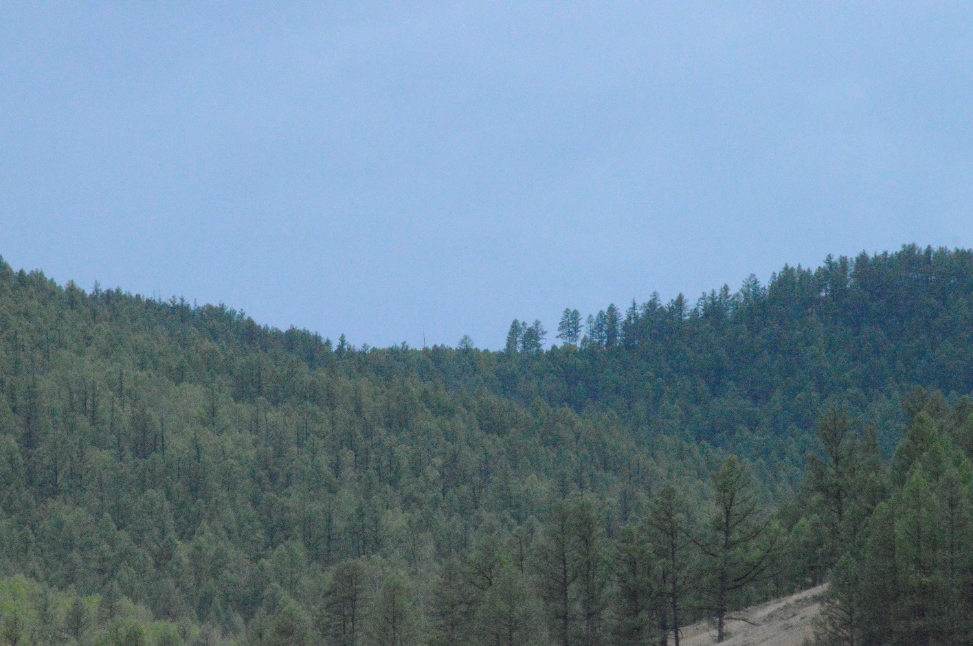
14 | Байршлын зураг
 | 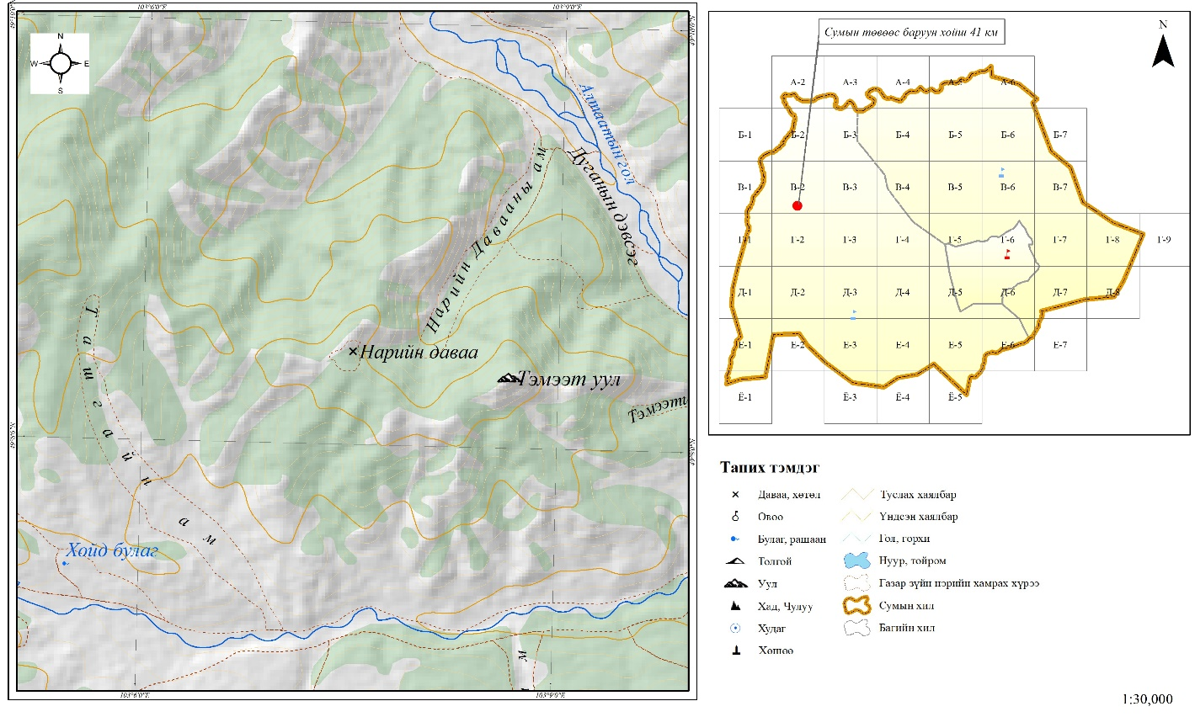

Хавсралт 2.

Судалгаагаар тогтоогдсон газар зүйн нэрийн жагсаалт

....................................................... аймаг /нийслэл/...................................................сум /дүүрэг/

Газар зүйн нэрийн тодотгох судалгаа, солбицол тогтоосон:

д/д | Судалгаагаар тогтоосон газар зүйн нэр | Солбицол |  | Н | Нэрэлбэр  /1:25000- ны/
 |  | Өргөрөг | Уртраг

................................ ХХК-ий ажилтан ...........................................................................................
/албан тушаал, овог нэр, гарын үсэг/
Газарчин. ......................................................................................................................................... Газарчин. .........................................................................................................................................
/Овог нэр, гарын үсэг/

Газар зүйн нэр, солбицлыг зөвшөөрсөн:
............................................................... Сумын /дүүргийн/ газар зүйн нэрийн салбар зөвлөлийн
Дарга: .............................................................. гарын үсэг.....................................................
Гишүүд:.............................................….......... гарын үсэг .....................................................
...........................................................…........ гарын үсэг ....................................................
Сум /дүүргийн/ Засаг дарга .....…......................................................................................................
Хянасан: Салбар зөвлөлийн
Дарга: ............................…..................................................................................................................
Гишүүд: ................................................................. гарын үсэг........................................................... ....................….......................................... гарын үсэг...........................................................
.................................................................. гарын үсэг...........................................................

...........он ..... сар .... өдөр

Хавсралт 3.

Газар зүйн нэрийн зөрүүтэй байдлын талаарх мэдээлэл

.............................................................. аймгийн ........................................................... сумын
хил заагт байгаа газар зүйн нэр зэргэлдээх,
....................................................... аймгийн ........................................................... сумын газар зүйн нэрийн зөрүүтэй байдлын талаарх мэдээлэл

д/д | Газар зүйн нэр | Зэргэлдээх суманд нэрлэж буй газар зүйн нэр | Солбицол | Хэрхэн шийдвэрлэсэн байдлын талаарх тэмдэглэл
1
2
3

Газар зүйн нэрийг тодотгох судалгаа хийсэн, солбицол тогтоосон:

......................... ХХК-ийн ажилтан ................................................................................ ...........
/албан тушаал, овог нэр, гарын үсэг/

Газарчин. ....................................................................................................................................................
Газарчин. ...................................................................................................................................................
Овог нэр гарын үсэг .

...........он ..... сар өдөр

Хавсралт 4.

Газар зүйн нэрийн тодруулалтын судалгаа хийсэн тухай хурлын тэмдэглэл

........................….аймгийн .................................... сумын газар зүйн нэрийн тодруулалтын судалгаа хийсэн тухай хурлын тэмдэглэл

........оны ... сарын ... өдрийн цагт хуралдав.

Хуралд оролцсон:
................................................сумын /дүүргийн / Газар зүйн нэрийн дэд зөвлөлийн дарга....................................................................................................................................................... (Албан тушаал, овог нэр, гарын үсэг, огноо)

Газар зүйн нэрийн тодотгох судалгаанд оролцсон албан тушаалтан:
Гишүүд: ..................................…..........................................................................................................
(Албан тушаал, овог нэр, гарын үсэг, огноо)
......................................................................................................................................................................................................................................................................................................................

Хэлэлцсэн асуудал: ......................................................................................................................................................................................................................................................................................................................
...........................................................................................................................................................

Шийдвэрлэсэн: .................................................................................................................................................................................................................................................................................................................................................................................................................................................................................

Тэмдэглэл хөтөлсөн: ..........................................................................................................................

Хянасан: ..............................................................................................................................................

Хавсралт 5.

Газар зүйн нэрийн судалгаа хийсэн тухай акт

....оны... сарын...өдөр дугаар

Энэхүү актаар ........................... аймгийн /нийслэлийн/................... сумын /дүүргийн/ нэрийг тодотгон, солбицолжуулж энэхүү актыг үйлдэв.

Жагсаалтаар хавсаргасан ... газар зүйн нэр, байршил нь зөв болохыг хүлээн зөвшөөрсөн болно.

Газар зүйн нэрийг тодотгоход оролцсон:
......................................................................................................................................
(Албан тушаал, овог нэр, гарын үсэг, огноо, тамга, тэмдэг)

.......................................................................................................................................
(Албан тушаал, овог нэр, гарын үсэг, огноо)

.......................................................................................................................................
(Албан тушаал, овог нэр, гарын үсэг, огноо).

.......................................................................................................................................
(Албан тушаал, овог нэр, гарын үсэг, огноо).

.........................................................................................................................................
(Албан тушаал, овог нэр, гарын үсэг, огноо).

.......................................................................................................................................
(Албан тушаал, овог нэр, гарын үсэг, огноо).

Хавсралт 6

Газар зүйн нэрийн хувийн хэрэг
Газар зүйн нэр /монгол, Латин галиг/ | Нарийн даваа |  |  | Nariin davaa
Газар зүйн нэрийн дахин давтагдашгүй дугаар | B6310010900028
Газар зүйн нэрийн гарал, үүсэл | Уламжлалт нэр
Газар зүйн нэрийн төрөл /дэвсгэр нэр/ | Даваа
Харъяалагдах аймаг, сум, баг | Булган аймгийн Бугат сум Ханжаргалант баг
Газар зүйн нэрийн ерөнхий байрлал, тайлбар | Сумын төвөөс баруун хойш 41 км
Газар зүйн нэрийн солбилцол, UTM, 48-р бүс | 1.Өргөрөг: 49°08'26.502"  Уртраг: 103°07'30.732"
Газар зүйн нэрийн орших 1:25 000-ны машстабтай байр зүйн зургийн нэрэлбэр | М-48-99-В-б |  | Нэрийн зургийн индекс |  | В-2
Бусад газрын зурагт зөв, ижил хэрэглэгдсэн байдал | 1:25 000 зурагт |  |  | 1:100 000 зурагт
 | Үзүүлэгдээгүй |  |  | Үзүүлэгдээгүй
Газар зүйн нэрийг баталгаажуулсан актын нэр, дугаар, огноо | -
Өөрчлөлт орсон эсэх, шалтгаан
Газар зүйн нэрийн байршлын зураг
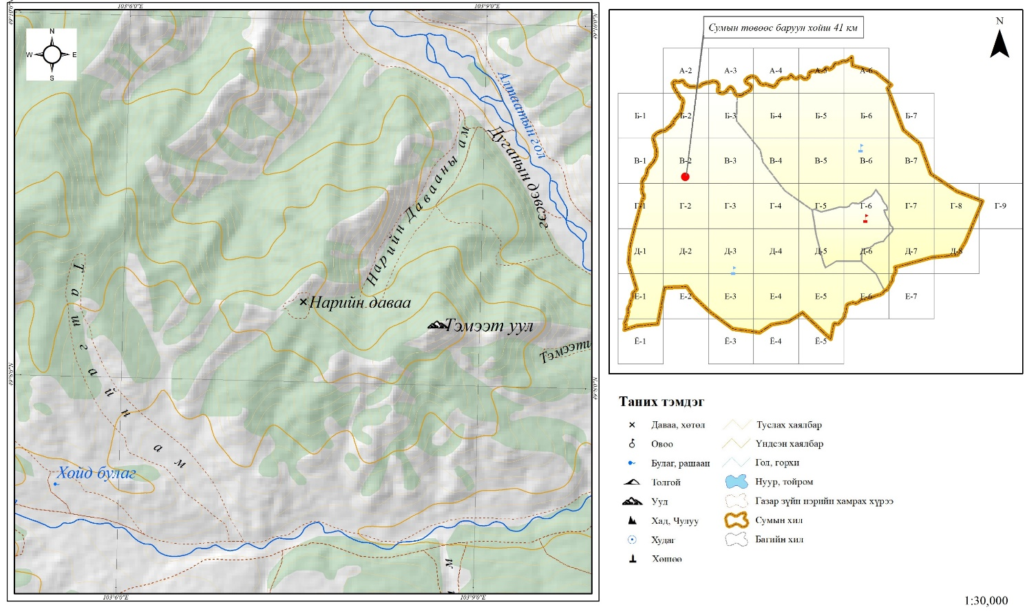
Газар зүйн нэрийн тодруулалтын үеийн нотлох баримт: |  | Аудио, видео бичлэг: 󠇨  Тэмдэглэл: 󠇨 󠇨 󠇨 Фото зураг: 󠇨
Газар зүйн нэрийн тодруулсан хуулийн этгээд, газарчин |  | “Вектор мэп” ХХК-ныинженер Б.Уянга  Газарчин: Ж.Ганбат, Д.Эрдэнэчулуун, С.Цолмонбаатар, Ж.Батдэлгэр, М.Намнандорж, Б.Батзаяа
Газар зүйн нэрийн хувийн хэрэг хөтөлсөн: |  | /2020 оны 09-р сарын 04-ний өдөр/

Зөвхөн албан хэрэгцээнд
Газар зүйн нэрийн хувийн хэрэг

Газар зүйн нэр /Монгол, Латин галиг/ | Агьтын хөндий |  |  | Agityn khöndii
Газар зүйн нэрийн дахин давтагдашгүй дугаар | B07250005
Газар зүйн нэрийн гарал, үүсэл | Уламжлалт нэр
Газар зүйн нэрийн төрөл /дэвсгэр нэр/ | Хөндий
Харъяалагдах аймаг, сум, баг | Дундговь аймаг, Өлзийт сум, Буянт-1 баг
Газар зүйн нэрийн ерөнхий байрлал, тайлбар | Өлзийт сумын төвөөс зүүн тийш 57 км, Ирмэгийн хошууны урд талын хөндий
Газар зүйн нэрийн солбилцол, UTM, 48-р бүс | Өргөрөг 1: 44° 53' 19,919"  Уртраг 1: 107° 0' 35,006"  Өргөрөг 2: 44° 53' 37,145"  Уртраг 2: 107° 4' 6,707"
Газар зүйн нэрийн орших 1:25 000-ны машстабтай байр зүйн зургийн нэрэлбэр | L-48-119-А-в |  | Нэрийн зургийн индекс |  |  | G-4
Бусад газрын зурагт зөв хэрэглэгдсэн байдал | 1:25 000-ны зурагт |  |  |  | 1:100 000-ны зурагт
 | үзүүлэгдээгүй |  |  |  | үзүүлэгдээгүй
Газар зүйн нэрийг баталгаажуулсан актын нэр, дугаар, огноо
Өөрчлөлт орсон эсэх, шалтгаан

Газар зүйн нэрийн байршлын зураг
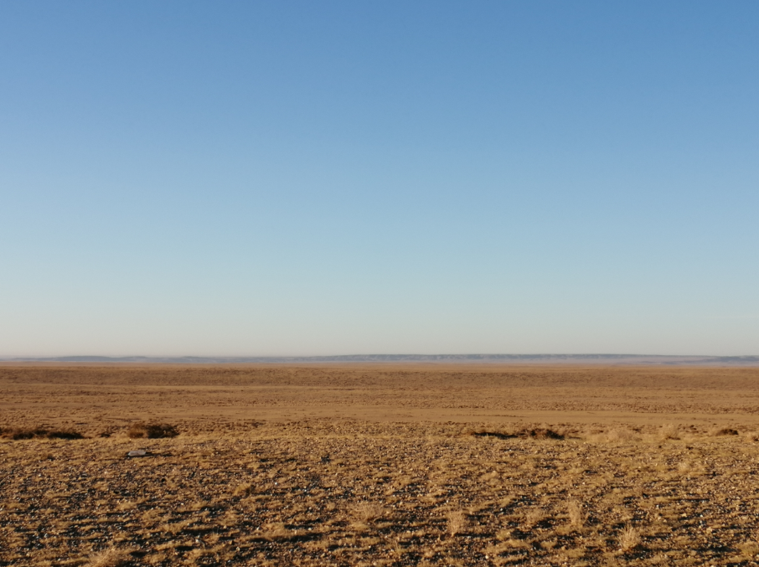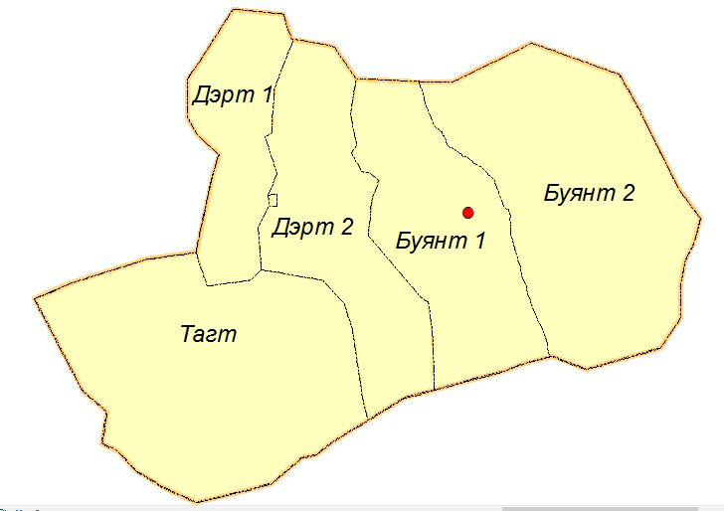
Өлзийт сумын төвөөс зүүн тийш зүгт 57 км
Газар зүйн нэрийн тодруулалтын үеийн нотлох баримт: |  | Аудио, видео бичлэг: 󠇨󠇨  Тэмдэглэл: 󠇨 󠇨󠇨 󠇨 Фото зураг: 󠇨 󠇨󠇨 󠇨
Газар зүйн нэрийн тодруулсан хуулийн этгээд, газарчин |  | “Дижитал Мэппинг” ХХК  - Э.Эрхэмбаяр  - Б.Мөнхцэцэг, багийн засаг дарга  - Г.Үүрийнцолмон  - Б.Батжаргал, багийн газарчин
Газар зүйн нэрийн хувийн хэрэг хөтөлсөн: |  | /2019 оны 12-р сарын ___-ны өдөр/

Хавсралт 7

ГАЗАР ЗҮЙН НЭРИЙН ЗУРГИЙН ХЭВЛЭЛИЙН ЭХ БЭЛТГЭХ ЗАГВАР

Д/д | Дүрслэл | Тайлбар
 | 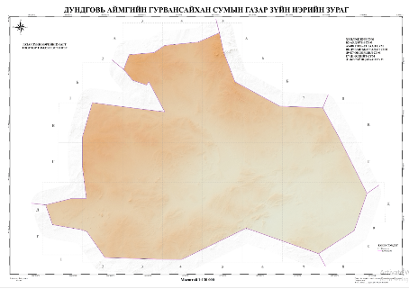  841мм  1189мм | Цаасны хэмжээ  Газар зүй нэрийн зургийн цаасны хэмжээ А0 /841x1189мм/ байна.
 | ДУНДГОВЬ АЙМГИЙН ГУРВАНСАЙХАН СУМЫН ГАЗАР ЗҮЙН НЭРИЙН ЗУРАГ | Газар зүйн нэрийн зургийн нэр  Times New Roman 60.00
 | 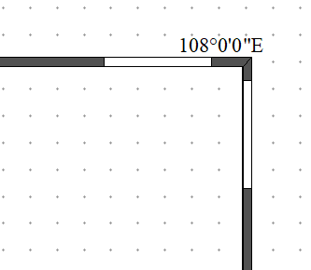 | Зургийн хүрээ  Calibrated Border-ийг сонгоно. Интервал нь 10"  Геодезийн солбицол  Times New Roman 14.00
 | 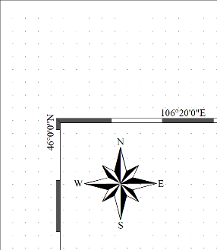  Дээд  Баруун  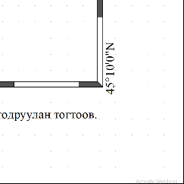  Доод  Зүүн | Цаасны захаас зургийн  хүрээний хэмжээ  Дээд: 60мм  Зүүн: 30мм  Баруун: 30мм  Доод: 40мм
 | 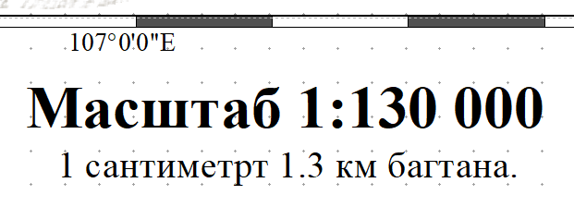 | Зургийн хүрээ, бичвэр хоорондын хэмжээ  1.5мм  Масштаб  Times New Roman 32.00  1 сантиметрт 1.3 км багтана.  Times New Roman 20.00
 | 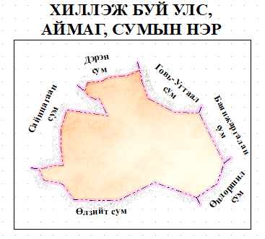  110 мм  95 мм | Хиллэж буй Улс, аймаг,  сумын нэр  Times New Roman 24.00  Дэрэн сум  Times New Roman 14.00  Хүрээний хэмжээ: 95х110мм
 | Газар зүйн нэрийн зурагт тоогоор тэмдэглэсэн нэр | Times New Roman 24.00
 | 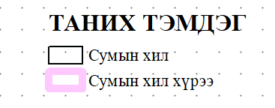 | Таних тэмдэг  Times New Roman 20.00  Давхаргын бичвэр  Times New Roman 14.00
 | 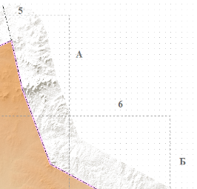 | Зургийн индекс  Крилл үсэг, тоогоор бичнэ.  А, Б, В ...  1, 2, 3 ...  /Times New Roman 32.00/
 | 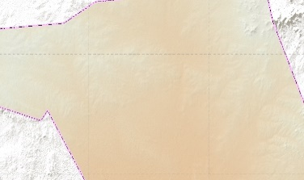  Газрын гадаргын өнгө | Газрын гадаргын өнгө  Өндрийн тоон загварыг ашиглахдаа сумын хил дотор газрын шаргал өнгийг /нэг төрлийн өнгө/ оруулна.
 | 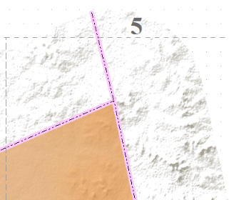  Сумын хилээс гадагш бүс /buffer/  Хиллэж буй сумын хил | Бүс татах /buffer/  Сумын хилээс 5км зайтай бүс /buffer/-д газрын гадаргыг үндсэн саарал /hillshade/ өнгөөр үзүүлнэ.  Хиллэж буй сумын хил  Бүс /buffer/ дотор хиллэж буй сумдын хилийн шугамыг үзүүлнэ.
 | 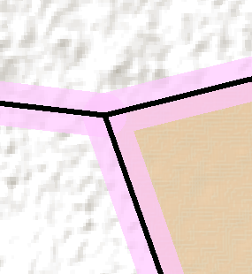 | Хилийн шугам, давхар өнгө  Аймаг, сум, багийн хилийг дунд масштабын байр зүйн зургийн таних тэмдгээр оруулна.  Хилийн шугаманд ягаан уусалт өнгөөр дүрсэлнэ.
 | 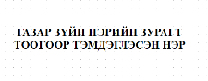  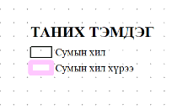 | Таних тэмдэг  Тухайн сумын газар зүйн нэрийн зурагт тоогоор тэмдэглэсэн нэр, хиллэж буй сум, таних тэмдгийг зургийн хүрээнд багтаан оруулна.
 | 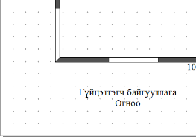  15мм | Нэр, огноо  Гүйцэтгэгч байгууллагын нэр, огноо.  /Times New Roman 14.00/
 | 15мм  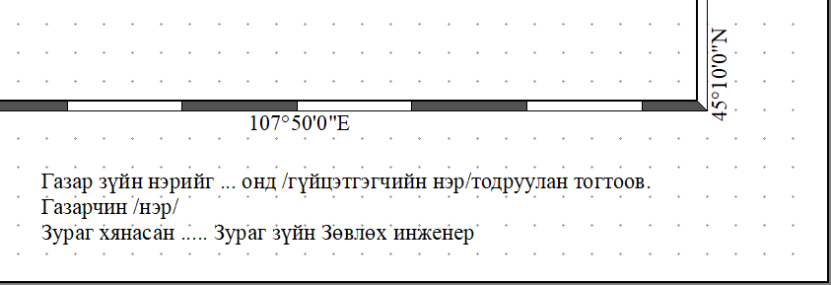  40мм | Тодруулалт хийсэн огноо  Газар зүйн нэрийг газар дээр нь тогтоосон хүний нэр, огноо, газарчины нэр, нэрийн зураг хянасан Зураг зүйн зөвлөх инженерийн нэр бичнэ.  /Times New Roman 14.00/

Хавсралт 8

ARC GIS ПРОГРАММЫН ТЭМДЭГТИЙН ӨНГӨ, ХЭМЖЭЭ

Layout тэних тэмдэг
Х -23 инч
Y-6.5 инч
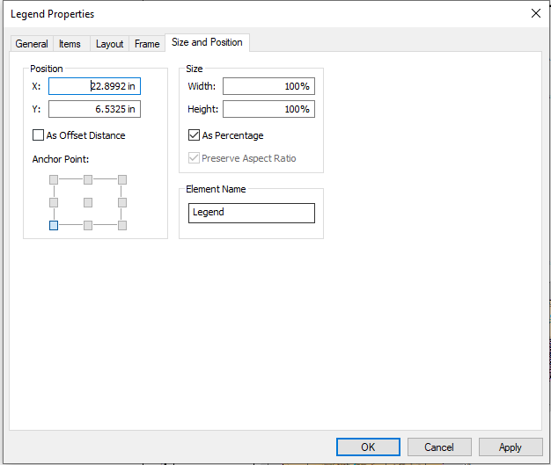
Сумын төв
Таних тэмдэг – Circle21
Хэмжээ -13 /size/
Өнгө - RGB /R-0, G-38, B-115/
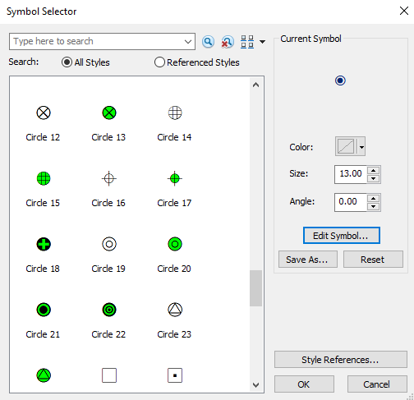

Багийн төв
Таних тэмдэг – Circle19
Хэмжээ -11 /size/
Өнгө - RGB /R-0, G-38, B-115/
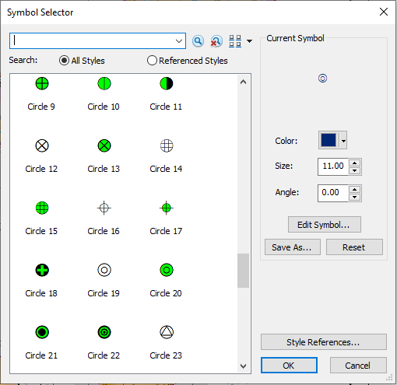

Худаг
Таних тэмдэг – Well Drilled Public
Хэмжээ - 6 /size/
Өнгө - RGB /R-0, G-169, B-230/

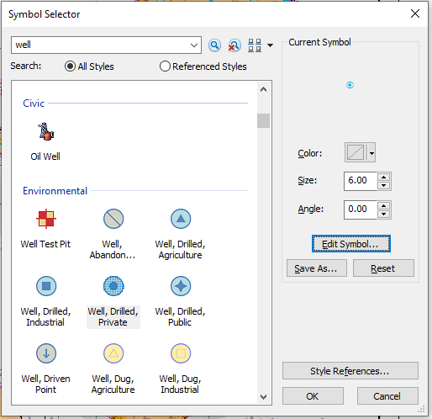

Булаг
Таних тэмдэг – Domestic water supply
Хэмжээ - 18 /size/
Өнгө - RGB /R-0, G-197, B-255/

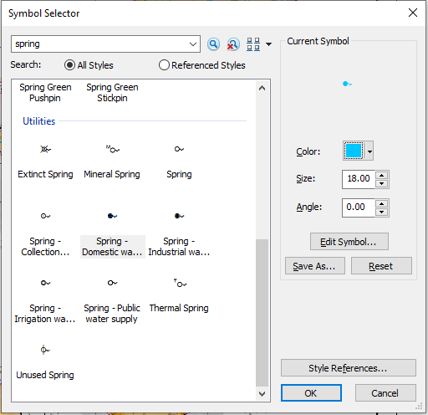

Улсын хил
Таних тэмдэг – Dashed 1 long 1 short
Хэмжээ - 3 /size/
Өнгө - RGB /R-0, G-197, B-255/
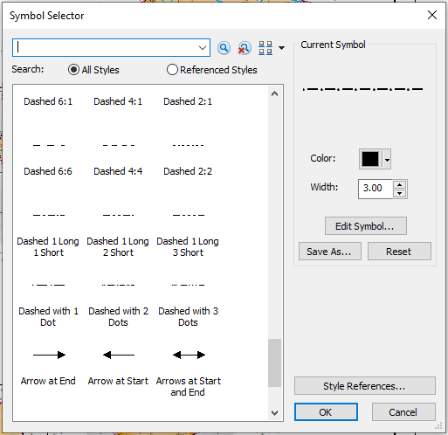

Сумийн хил
Таних тэмдэг – Dashed 1 long 2 short
Хэмжээ – 1.50 /size/
Өнгө - RGB /R-0, G-197, B-255/
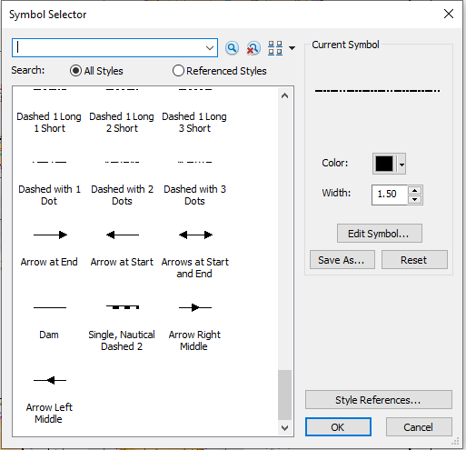

Аймгийн хил
Таних тэмдэг – Dashed 1 long 2 short
Хэмжээ - 2 /size/
Өнгө - RGB /R-230, G-0, B-0/
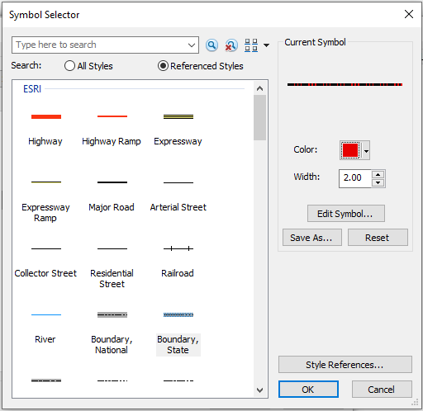
Багийн хил
Таних тэмдэг – Dashed 1 long 3 short
Хэмжээ - 1 /size/
Өнгө - RGB /R-104, G-104, B-104/
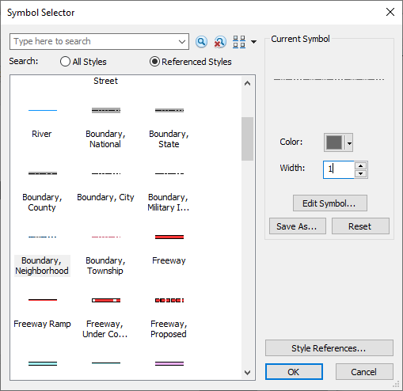

Уусалттай хил
Таних тэмдэг – Dashed 1 long 2 short
Хэмжээ - 8 /size/
Өнгө - RGB /R-255, G-200, B-255/ Transparency 30%

